UBND HUYỆN VĨNH BẢO  TRƯỜNG THCS  VINH QUANG - THANH LƯƠNG | MA TRẬN ĐÊ KIỂM TRA GIỮA KÌ II  Môn: KHTN 6  Năm học : 2023 - 2024  Ngày kiểm tra : / /2024

Chủ đề | MỨC ĐỘ ĐÁNH GIÁ |  |  |  |  |  |  |  |  | Tổng số ý/câu |  |  | Điểm số
 | Nhận biết |  | Thông hiểu |  | Vận dụng |  | Vận dụng cao
 | Tự luận | Trắc nghiệm | Tự luận | Trắc nghiệm | Tự luận | Trắc nghiệm | Tự luận | Trắc nghiệm | Tự luận |  | Trắc nghiệm
1 | 2 | 3 | 4 | 5 | 6 | 7 | 8 | 9 | 10 |  | 11 | 12
2. Thực vật (8 tiết) |  |  | 1  (1,0đ) | 4  (1,0đ) | 1  (1,0đ) |  |  |  | 2 |  | 4 | 3,0
3. Động vật (8 tiết) | 1 (0,5đ) | 4  (1,0đ) | 1  (1,0đ) | 1  (0,25đ) |  | 1  (0,25đ) |  |  | 2 |  | 6 | 3,0
4. Vai trò của đa dạng sinh học trong tự nhiên. Bảo vệ đa dạng sinh (2 tiết) |  | 2  (0,5đ) |  |  | 1  (0,5đ) |  |  |  | 1 |  | 2 | 1,0
1. Nấm (4 tiết) | 1 (0,5đ) | 2  (0,5đ) | 1  (0,5đ) | 1  (0,25đ) |  | 1  (0,25đ) | 1*  (1,0đ) |  | 3 |  | 4 | 3,0
5. Tìm hiểu sinh vật ngoài thiên nhiên (4 tiết) |  |  |  |  |  |  | 1*  (1,0đ)
Tổng số ý/câu | 2 | 8 | 3 | 6 | 2 | 2 | 1 | 0 | 8 |  | 16 | 10,00
Điểm số | 1,0 | 2 | 2,5 | 1,5 | 1,5 | 0,5 | 1 | 0 | 6,0 |  | 4,0 | 10
Tổng số điểm | 3,0 điểm |  | 4,0 điểm |  | 2,0 điểm |  | 1,0 điểm |  | 10 điểm |  |  | 10 điểm

UBND HUYỆN VĨNH BẢO  TRƯỜNG THCS  VINH QUANG - THANH LƯƠNG | BẢN ĐẶC TẢ ĐỀ KT GIỮA KÌ II  Môn: KHTN 6  Năm học : 2023 - 2024  Ngày kiểm tra : / /2024

Nội dung | Mức độ | Yêu cầu cần đạt |  |  | Số câu hỏi |  |  |  | Câu hỏi
Nội dung | Mức độ |  |  |  | TL  (Số ý) |  | TN  (Số câu) |  | TL  (câu) | TN  (câu)
Đa dạng thế giới sống (26 tiết)
Đa dạng thực vật:  - Sự đa dạng.  - Thực hành. | Thông hiểu | - Dựa vào sơ đồ, hình ảnh, mẫu vật, phân biệt được các nhóm thực vật: Thực vật không có mạch (Rêu); Thực vật có mạch, không có hạt (Dương xỉ); Thực vật có mạch, có hạt (Hạt trần); Thực vật có mạch, có hạt, có hoa (Hạt kín).  - Trình bày được vai trò của thực vật trong đời sống và trong tự nhiên: làm thực phẩm, đồ dùng, bảo vệ môi trường (trồng và bảo vệ cây xanh trong thành phố, trồng cây gây rừng, ...). |  |  | 1 |  | 4 |  | C2a | C9-C12
Đa dạng thực vật:  - Sự đa dạng.  - Thực hành. | Vận dụng | Quan sát hình ảnh, mẫu vật thực vật và phân chia được thành các nhóm thực vật theo các tiêu chí phân loại đã học. |  |  | 1 |  | 1 |  | C2b | C15
Đa dạng động vật:  - Sự đa dạng.  - Thực hành. | Nhận biết | Nêu được một số tác hại của động vật trong đời sống. |  |  | 1 |  | 4 |  | C1a | C1-C4
Đa dạng động vật:  - Sự đa dạng.  - Thực hành. | Thông hiểu | - Phân biệt được hai nhóm động vật không xương sống và có xương sống. Lấy được ví dụ minh hoạ.  - Nhận biết được các nhóm động vật không xương sống dựa vào quan sát hình ảnh hình thái (hoặc mẫu vật, mô hình) của chúng (Ruột khoang, Giun; Thân mềm, Chân khớp). Gọi được tên một số con vật điển hình.  - Nhận biết được các nhóm động vật có xương sống dựa vào quan sát hình ảnh hình thái (hoặc mẫu vật, mô hình) của chúng (Cá, Lưỡng cư, Bò sát, Chim, Thú). Gọi được tên một số con vật điển hình. |  |  | 1 |  | 1 |  | C1b | C13
Đa dạng động vật:  - Sự đa dạng.  - Thực hành. | Vận dụng | Thực hành quan sát (hoặc chụp ảnh) và kể được tên một số động vật quan sát được ngoài thiên nhiên. |  |  |  |  | 1 |  |  | C15
Vai trò của đa dạng sinh học trong tự nhiên.  Đa dạng sinh học | Nhận biết | Nêu được vai trò của đa dạng sinh học trong tự nhiên và trong thực tiễn (làm thuốc, làm thức ăn, chỗ ở, bảo vệ môi trường, … |  |  |  |  | 2 |  |  | C5-C6
 | Vận dụng | Giải thích được vì sao cần bảo vệ đa dạng sinh học. |  |  | 1 |  |  |  | C4
Đa dạng nấm  - Sự đa dạng nấm.  - Vai trò của nấm.  - Một số bệnh do nấm gây ra. | Nhận biết | -Nêu được một số bệnh do nấm gây ra. |  |  | 1 |  | 2 |  | C3a | C7-C8
 | Thông hiểu | - Nhận biết được một số đại diện nấm thông qua quan sát hình ảnh, mẫu vật (nấm đơn bào, đa bào. Một số đại diện phổ biến: nấm đảm, nấm túi, ...). Dựa vào hình thái, trình bày được sự đa dạng của nấm.  - Trình bày được vai trò của nấm trong tự nhiên và trong thực tiễn (nấm được trồng làm thức ăn, dùng làm thuốc,...).  - Trình bày được cách phòng và chống bệnh do nấm gây ra. |  |  | 1 |  | 1 |  | C3b | C14
 | Vận dụng | Thông qua thực hành, quan sát và vẽ được hình nấm (quan sát bằng mắt thường hoặc kính lúp). |  |  |  |  | 1 |  |  | C16
 | Vận dụng cao | Vận dụng được hiểu biết về nấm vào giải thích một số hiện tượng trong đời sống như kĩ thuật trồng nấm, nấm ăn được, nấm độc, ... |  |  | 1* |  |  |  | C5
Tìm hiểu sinh vật ngoài thiên nhiên | Vận dụng cao | - Thực hiện được một số phương pháp tìm hiểu sinh vật ngoài thiên nhiên: quan sát bằng mắt thường, kính lúp, ống nhòm; ghi chép, đo đếm, nhận xét và rút ra kết luận.  - Nhận biết được vai trò của sinh vật trong tự nhiên (Ví dụ, cây bóng mát, điều hòa khí hậu, làm sạch môi trường, làm thức ăn cho động vật, ...).  - Sử dụng được khoá lưỡng phân để phân loại một số nhóm sinh vật. |  |  |  |  |  |  | C5
Nội dung | Mức độ | Yêu cầu cần đạt | Số câu hỏi |  |  | Câu hỏi
Nội dung | Mức độ | Yêu cầu cần đạt | TL  (Số ý) | TN  (Số câu) |  | TL  (câu) |  | TN  (câu)
Đa dạng thế giới sống (26 tiết)
Đa dạng thực vật:  - Sự đa dạng.  - Thực hành. | Thông hiểu | - Dựa vào sơ đồ, hình ảnh, mẫu vật, phân biệt được các nhóm thực vật: Thực vật không có mạch (Rêu); Thực vật có mạch, không có hạt (Dương xỉ); Thực vật có mạch, có hạt (Hạt trần); Thực vật có mạch, có hạt, có hoa (Hạt kín).  - Trình bày được vai trò của thực vật trong đời sống và trong tự nhiên: làm thực phẩm, đồ dùng, bảo vệ môi trường (trồng và bảo vệ cây xanh trong thành phố, trồng cây gây rừng, ...). | 1 | 4 |  | C2a |  | C9-C12
Đa dạng thực vật:  - Sự đa dạng.  - Thực hành. | Vận dụng | Quan sát hình ảnh, mẫu vật thực vật và phân chia được thành các nhóm thực vật theo các tiêu chí phân loại đã học. | 1 | 1 |  | C2b |  | C15
Đa dạng động vật:  - Sự đa dạng.  - Thực hành. | Nhận biết | Nêu được một số tác hại của động vật trong đời sống. | 1 | 4 |  | C1a |  | C1-C4
Đa dạng động vật:  - Sự đa dạng.  - Thực hành. | Thông hiểu | - Phân biệt được hai nhóm động vật không xương sống và có xương sống. Lấy được ví dụ minh hoạ.  - Nhận biết được các nhóm động vật không xương sống dựa vào quan sát hình ảnh hình thái (hoặc mẫu vật, mô hình) của chúng (Ruột khoang, Giun; Thân mềm, Chân khớp). Gọi được tên một số con vật điển hình.  - Nhận biết được các nhóm động vật có xương sống dựa vào quan sát hình ảnh hình thái (hoặc mẫu vật, mô hình) của chúng (Cá, Lưỡng cư, Bò sát, Chim, Thú). Gọi được tên một số con vật điển hình. | 1 | 1 |  | C1b |  | C13
Đa dạng động vật:  - Sự đa dạng.  - Thực hành. | Vận dụng | Thực hành quan sát (hoặc chụp ảnh) và kể được tên một số động vật quan sát được ngoài thiên nhiên. |  | 1 |  |  |  | C15
Vai trò của đa dạng sinh học trong tự nhiên.  Đa dạng sinh học | Nhận biết | Nêu được vai trò của đa dạng sinh học trong tự nhiên và trong thực tiễn (làm thuốc, làm thức ăn, chỗ ở, bảo vệ môi trường, … |  | 2 |  |  |  | C5-C6
 | Vận dụng | Giải thích được vì sao cần bảo vệ đa dạng sinh học. | 1 |  |  | C4
Đa dạng nấm  - Sự đa dạng nấm.  - Vai trò của nấm.  - Một số bệnh do nấm gây ra. | Nhận biết | -Nêu được một số bệnh do nấm gây ra. | 1 | 2 |  | C3a |  | C7-C8
 | Thông hiểu | - Nhận biết được một số đại diện nấm thông qua quan sát hình ảnh, mẫu vật (nấm đơn bào, đa bào. Một số đại diện phổ biến: nấm đảm, nấm túi, ...). Dựa vào hình thái, trình bày được sự đa dạng của nấm.  - Trình bày được vai trò của nấm trong tự nhiên và trong thực tiễn (nấm được trồng làm thức ăn, dùng làm thuốc,...).  - Trình bày được cách phòng và chống bệnh do nấm gây ra. | 1 | 1 |  | C3b |  | C14
 | Vận dụng | Thông qua thực hành, quan sát và vẽ được hình nấm (quan sát bằng mắt thường hoặc kính lúp). |  | 1 |  |  |  | C16
 | Vận dụng cao | Vận dụng được hiểu biết về nấm vào giải thích một số hiện tượng trong đời sống như kĩ thuật trồng nấm, nấm ăn được, nấm độc, ... | 1* |  |  | C5
Tìm hiểu sinh vật ngoài thiên nhiên | Vận dụng cao | - Thực hiện được một số phương pháp tìm hiểu sinh vật ngoài thiên nhiên: quan sát bằng mắt thường, kính lúp, ống nhòm; ghi chép, đo đếm, nhận xét và rút ra kết luận.  - Nhận biết được vai trò của sinh vật trong tự nhiên (Ví dụ, cây bóng mát, điều hòa khí hậu, làm sạch môi trường, làm thức ăn cho động vật, ...).  - Sử dụng được khoá lưỡng phân để phân loại một số nhóm sinh vật. | 1*

UBND HUYỆN VĨNH BẢO  TRƯỜNG THCS  VINH QUANG - THANH LƯƠNG | ĐỀ KIỂM TRA GIỮA KÌ II  Môn: KHTN 6  Năm học : 2023 - 2024  Ngày kiểm tra : / /2024

I. Trắc nghiệm: (4,0 điểm)Ghi lại chữ cái đứng trước đáp án đúng.
Câu 1: Loài động vật chuyên đục ruỗng các đồ dùng bằng gỗ trong gia đình là
A. Mối. | B. Rận. | C. Ốc sên. | D. Bọ chét.
Câu 2: Loài động vật nào dưới đây có tuyến độc, nếu ăn phải có thể bị ngộ độc?
A.Nhái. B. Ếch giun. C. Ếch đồng. D. Cóc nhà.
Câu 3: Các loài nào dưới đây là vật chủ trung gian truyền bệnh?
A. Ếch. B. Rắn. C. Muỗi. D. Dơi.
Câu 4: Chim có thể có những tác hại nào đối với con người?
1. Có tuyến độc gây hại cho con người.
2.Gây bệnh cho con người và sinh vật .
3.Tác nhân truyền bệnh.
4. Phá hoại mùa màng.
A. (1) và (2). B. (3) và (4). C. (1) và (3). D. (2) và (4).
Câu 5: Trong tự nhiên, đa dạng sinh học có vai trò gì?
A. Bảo vệ các tài nguyên đất, nước; điều hòa khí hậu; làm thức ăn.
B. Điều hòa khí hậu; là nơi tham quan du lịch; làm chỗ ở cho các sinh vật khác.
C. Phân hủy chất thải; bảo vệ tài nguyên đất, nước; Điều hòa khí hậu.
D. Làm chỗ ở cho các sinh vật khác, làm thức ăn, là nơi tham quan du lịch.
Câu 6: Khẳng định nào dưới đây không phải là vai trò của đa dạng sinh học trong thực tiễn?
A. Cung cấp nguồn nhiên liệu, dược liệu.
B. Cung oxygen điều hòa không khí.
C. Cung cấp vật liệu cho xây dựng.
D. Cung cấp giống cây trồng.
Câu 7: Bệnh nào sau đây do nấm gây ra?
A. Hắc lào. B. Thủy đậu. C. Ghẻ. D. Viêm gan B.
Câu 8: Một số loài nấm kí sinh không chỉ gây bệnh cho con người, động vật mà còn gây bệnh cho thực vật. Loại bệnh nào dưới đây do nấm gây ra?
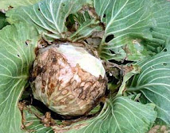  A. Bệnh thối nhũn. | 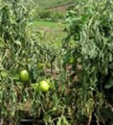  B. Bệnh héo xanh. | 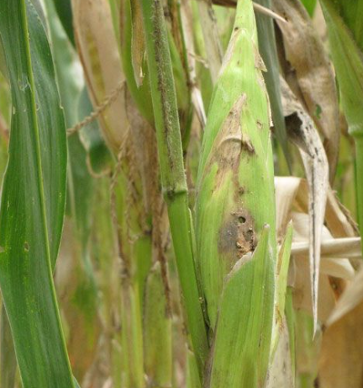  C. Bệnh sâu đục thân. | 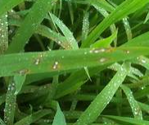  D. Bệnh đạo ôn
Câu 9: Trong những nhóm cây sau đây, nhóm nào gồm các cây thuộc ngành hạt kín?
A. Cây dương xỉ, cây hoa hồng, cây ổi, cây rêu.
B. Cây nhãn, cây hoa ly, cây bào tấm, cây vạn tuế.
C. Cây bưởi, cây táo, cây hồng xiêm, cây lúa.
D. Cây thông, cây rêu, cây lúa, cây vạn tuế.
Câu 10: Thực vật góp phần làm giảm ô nhiễm môi trường bằng cách
A. giảm bụi và khí độc, tăng hàm lượng CO₂.
B. giảm bụi và khí độc, cân bằng hàm lượng CO₂ và O₂.
C. giảm bụi và sinh vật gây bệnh, cân bằng hàm lượng CO₂ và O₂.
D. giảm khí độc và sinh vật gây bệnh, tăng hàm lượng O₂.
Câu 11: Ngành thực vật nào sau đây có mạch, có rễ thật và sinh sản bằng bào tử?
A. Rêu. B. Dương xỉ. C. Hạt trần. D. Hạt kín.
Câu 12: Tại sao nói rừng cây là “lá phổi xanh” của trái đất?
1. Cây xanh quang hợp sử dụng khí các bon dioxide và thải ra khí oxygen vào không khí giúp con người hô hấp.
2. Lá cây xanh có tác dụng cản bụi.
3. Cây xanh hô hấp lấy khí oxygen và thải khí cacbon dioxide.
Các phát biểu đúng là
A. 1, 2, 3. B. 2, 3. C. 1, 2. D. 1, 3.
Câu 13: Sinh vật trong hình bên là đại diện của nhóm động vật nào sau đây?
A. Cá.  B. Thú.  C. Lưỡng cư.  D. Bò sát. | 
Câu 14: Nấm không thuộc giới thực vật vì
- nấm không có khả năng sống tự dưỡng.
- nấm là sinh vật nhân thực.
- nấm có thể là đơn bào hoặc đa bào.
- nấm rát đa dạng về hình thái và môi trường sống.
Câu 15: Cây nào dưới đây Không thuộc nhóm cây có mạch dẫn ?
- Dương xỉ. B. Bèo tấm. C. Cà phê. D. Rêu.
Câu 16: Quan sát hình ảnh dưới đây và cho biết loại nấm trong hình có tên gọi là gì?

A. Nấm mốc.  B. Nấm men.  C. Nấm độc tán trắng.  D. Nấm độc đỏ. | 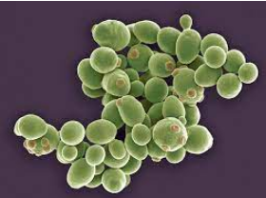
II. Tự luận (6,0 điểm).
Câu 1 (1,5 điểm).
a. Nêu tác hại của 2 loài châu chấu và dơi đối với đời sống con người.
b. Châu chấu và dơi thuộc lớp nào? Vì sao?
Câu 2 (2,0 điểm) Quan sát hình 1, hình 2.
a. Viết tên các thành phần cấu tạo của cây vào chỗ ….. trong mỗi hình.
b. Sắp xếp các loài cây trong hình vào các nhóm thực vật và trình bày đặc điểm nhận biết của nhóm thực vật đó.
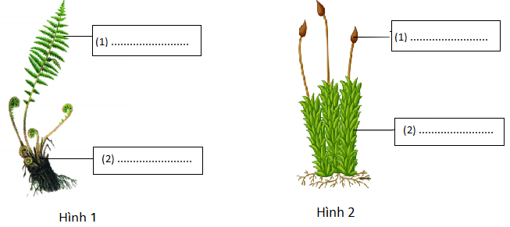

Câu 3 (1,0 điểm).
- Có một số loại nấm có độc, khi con người ăn phải sẽ bị ngộ độc, ngộ độc nặng có thể bị chết. Em hãy kể tên một số loại nấm độc.
b. Em hãy đề xuất biện pháp phòng tránh bệnh do nấm kí sinh gây ra ở người.
Câu 4 (0,5 điểm): Sự tồn tại của bất cứ loài sinh vật nào cũng đóng một vai trò nhất định trong tự nhiên và góp phần tạo nên đa dạng sinh học. Vì sao phải bảo vệ đa dạng sinh học?
Câu 5 (1,0 điểm)
Một nhóm học sinh lớp 6 đi trải nghiệm tại Cát Bà đã chụp ảnh một số động vật, thực vật quan sát được.
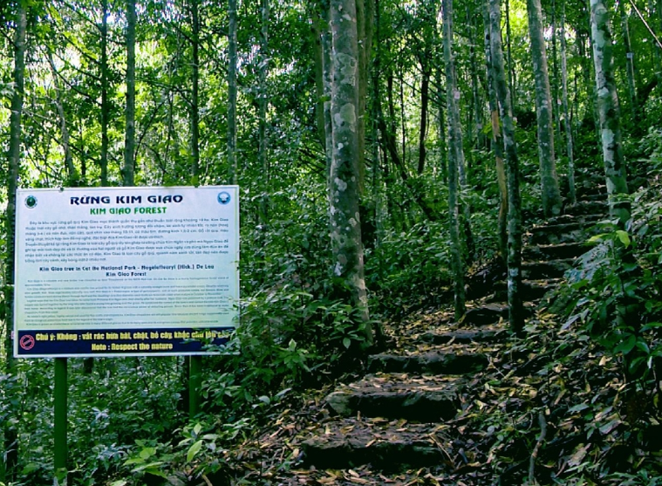 | 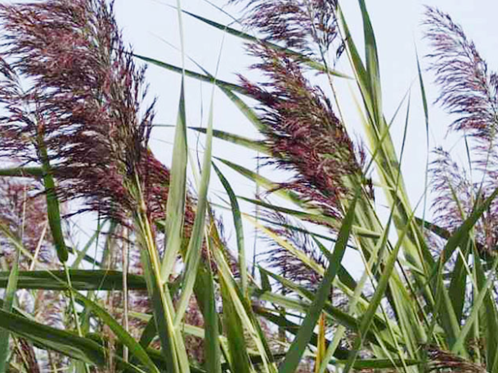 | 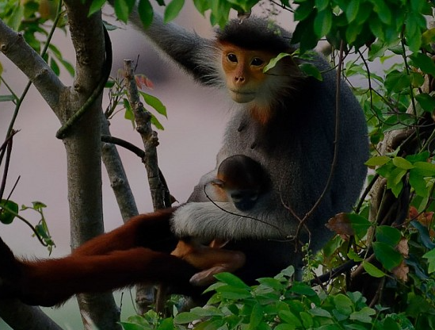 | 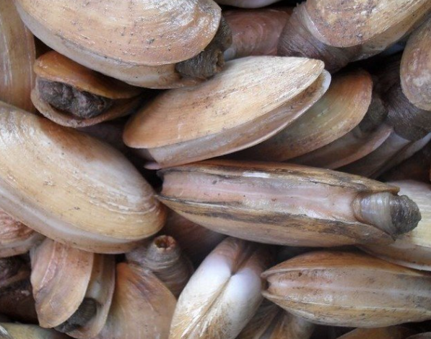
Cây kim giao | Lau sậy | Vooc đầu vàng | Tu hài

Em hãy quan sát ảnh và ghi các thông tin vào bảng theo mẫu sau:
TT | Tên sinh vật | Môi trường sống | Phân nhóm thực vật/động vật | Vai trò
? | ? | ? | ? | ?

IV. ĐÁP ÁN- BIỂU ĐIỂM
I. TRẮC NGHIỆM: 4,0 điểm (mỗi câu trả lời đúng, được 0,25 điểm. (0,25đ x 16 = 4,0 điểm )

Câu | 1 | 2 | 3 | 4 | 5 | 6 | 7 | 8 | 9 | 10 | 11 | 12 | 13 | 14 | 15 | 16
Đ.a | A | D | C | B | C | B | A | D | C | B | C | C | B | A | B | B
II. TỰ LUẬN
Câu | Đáp án | Điểm
Câu 1  (1,5 điểm) | a,  - Tác hại của châu chấu: phá hoại mùa màng.  - Tác hại của dơi: vật trung gian truyền bệnh, … | 0,25  0,25
Câu 1  (1,5 điểm) | b,  - Châu chấu thuộc ngành Chân khớp  Vì có bộ xương ngoài bằng chất kitin, các chân phân đốt có khớp động.  - Dơi thuộc lớp thú.  Vì cơ thể có lông mao bao phủ, để con và nuôi con bằng sữa mẹ. | 0,25  0,25  0,25  0,25
Câu 2  (2,0 điểm) | a.  Hình 1.  - – Lá già  - – Thân  Hình 2.  - –Túi bào tử  - – Lá | 0,25  0,25  0,25  0,25
Câu 2  (2,0 điểm) | b.  - Cây trong hình (1) thuộc nhóm Rêu  Đặc điểm nhận biết: Không có mạch dẫn.  - Cây trong hình (2) thuộc nhóm Dương xỉ  Đặc điểm nhận biết: Có mạch dẫn, không có hạt. | 0,25  0,25  0,25  0,25
Câu 3  (1,0 điểm) | a, Một số loài nấm độc: Nấm mũ tử thần, nấm mũ khía nâu xám, nấm lim, nấm độc đỏ, …  (HS nêu đúng tên 2 loại nấm độc được 0,5đ, nêu sai tên mỗi loại trừ 0,25 điểm, điểm trừ không quá 0,5 điểm) | 0,5
Câu 3  (1,0 điểm) | b, Một số biện pháp phòng tránh các bệnh thường gặp do nấm kí sinh gây ra ở người:  - Cần hạn chế tiếp xúc với các nguồn lây bệnh (vật nuôi, người bị nhiễm bệnh,...)  - Vệ sinh cá nhân thường xuyên. Vệ sinh môi trường sống xung quanh sạch sẽ thoáng mát để hạn chế điều kiện phát triển của nấm. | 0,25  0,25
Câu 4  (0,5 điểm) | - Đa dạng sinh học giúp cân bằng hệ sinh thái trên Trái Đất, giúp duy trì và ổn định sự sống; đồng thời cung cấp nguồn nước, lương thực, tạo môi trường sống thuận lợi cho con người.  - Bảo vệ đa dạng sinh học chính là bảo vệ cuộc sống của con người trên Trái đất. | 0,25  0,25
Câu 5  (1,0 điểm) | Học sinh ghi đúng tất cả thông tin mỗi sinh vật được 0,25 điểm. | 1,0

